OSS仓库配置路径：**new-depu**

1. 将对应BUILD ID的提审包状态改为production
2. 将沙盒充值关闭

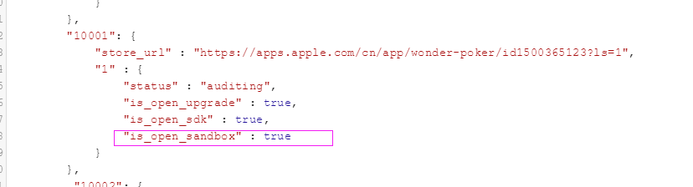

3.正式包的资源地址改为香港节点的资源地址：https://new-depu.oss-cn-hongkong.aliyuncs.com

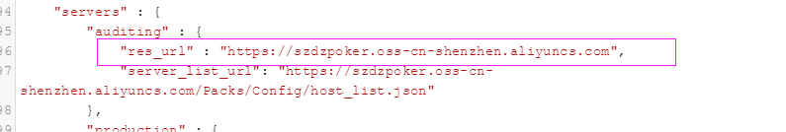

注意：

new-depu : 存放生产环境游戏相关升级数据与配置

szdzpoker: 存放测试/开发环境游戏相关升级数据与配置

